**Projet Android**

**Idee principale : Jeu multijoueur en connexion a un hub**

**Jeu : combat en coop contre un boss, clicker classique (pas de spam, CD ?)**

**Vie, peut lancer une attaque toute les x secondes.**

**Technique :**

**Connexion :**

**Via la geolocalisation (Trouver le hub, maps google)**

**Notifications push**

**API qui heberge le jeu (Node JS ?)**

**BDD (Mongo ? Id/Mdp)**

**Le lead lance le combat quand il veut,**

**FUTUR :**

**Plusieurs classes**

**Niveaux**

**Mana ?**

**QUESTIONS :**

**AndroidStudio ou autre ?**

Description sommaire de

C’est un jeu mobile en multijoueur dans lequel un ou plusieurs joueurs se battent contre des boss avec un gameplay à la “clicker”. Le jeu utilise un système de coordonnées GPS afin de placer dans le monde réel des “Salons de jeu”, ou les joueurs peuvent se retrouver pour lancer des combats contre des boss. Durant les combats, les joueurs utilisent diverses attaques et compétences en coopération ou en solo contre un boss qui attaque les joueurs à intervalles réguliers.

Les 10 Étapes de réalisation

1. Mettre en place le serveur et L’API du jeu
2. Création de compte
3. Pouvoir se voir en temps réel sur la carte
4. Placer les différents “Hubs” sur la carte
5. Interagir avec les hubs (rejoindre et quitter)
6. Mettre en place le système de combat
7. Créer des salons et inviter des joueurs (avec notifications push) se trouvant sur le même hub
8. Pouvoir faire des combats à plusieurs
9. Mettre en place le système de classes
10. Ajouter un système d’expérience pour faire évoluer son personnage

Éléments additionnels

système de Hubs avec coordonnées GPS : inspiré des Pokéstops sur “Pokémon GO” (avec une map en 2D simplifiée)

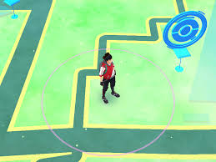

Interface de jeu en combat :

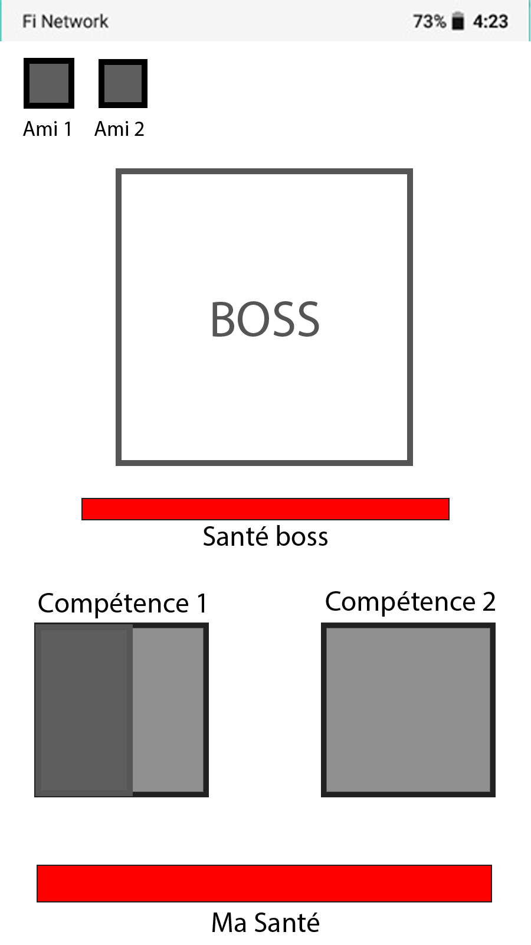

Technologies utilisées pour le serveur :

Serveur : NodeJS

Base de donnée : MongoDB